Версия регламента 13.03.2022
Окружные соревнования по подводной робототехнике
г.Красноярск
Категория АНПА 5-8 классы

Общая информация
Данный документ является основным регламентом состязания по подводной робототехнике в категории АНПА 5-8 классы в рамках Чемпионата Красноярского края по робототехнике 2022 в Красноярске. Для участия в категории АНПА 5-8 классы участники должны зарегистрироваться по ссылке до 1 апреля включительно.
Дата соревнований: 14-15 апреля 2022
Место проведения: Бассейн «Спартак», ул. Марковского, 86.
Количество участников в команде: 2-3 человека
В рамках соревнований командам предстоит выполнить подводные задания в бассейне. За одну попытку команда может заработать максимум 100 баллов.

Требования к роботу
- Робот (рекомендуется): автономный
- Язык программирования: без ограничений
- Электропитание робота: <12В, 5А
- Источник питания: на борту
- Размеры и масса робота не регламентируются
- На роботе не должны быть установлены детали (острые, колющие предметы, оголенные провода и т.п.), которые могут нанести вред бассейну или людям
- Яркость светодиодов на автономном аппарате должна позволять увидеть их свечение на глубине 1м

Выполнение подводных заданий
В этом году тематика соревнований связана с объявленной ООН декадой Наук об океане в интересах устойчивого развития, и каждая из задач соответствует одной или нескольким целям, объявленными ООН в рамках этого десятилетия.
Каждой команде будет дано 2 попытки для выполнения миссии (совокупность подводных заданий) длительностью 15 минут каждая.
В рамках одной попытки команда имеет право неограниченное количество раз перезапускать робота
Станция представляет собой стол и 2 стула, расположенных приблизительно в 1 метре от бассейна. Бассейн имеет глубину приблизительно 1,8 м. Источник питания, мониторы и другое оборудование, необходимое для эксплуатации робота, команда должна принести на станцию с собой.

- Легенда задания
В зимний период времени необходимо проводить диагностику загонов для рыб на морских фермах на предмет повреждений, чтобы вовремя проводить их ремонт. По легенде миссии участникам нужно погрузиться до определенного уровня, остановиться на круглой отметке. Далее необходимо провести осмотр всех рыбных загонов, распознав количество повреждений на них. Определить загон с наименьшим и наибольшим количеством повреждений. После завершения определения загонов и выполнений действий для них, аппарат должен всплыть.

- Порядок выполнения задач и описание:

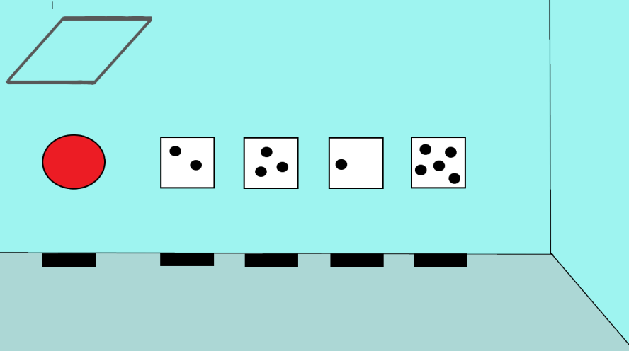
Рисунок 1. Схема расположения макетов

2.1.В рамках миссии робот должен выполнить следующие задачи:
Задача 1. Погружение в рамку до отметки. Имитируется погружение в зимних условиях.
- робот остановился напротив круглой отметки при погружении - 10 баллов
Задача 2. Двигаться заданным курсом. Имитируется осмотр загонов на ферме.
- робот двигается по траектории вдоль загонов и дошел до последней таблички - 15 баллов
Задача 3. Распознавание количества фигур на табличках. Имитируется оценка повреждений на сетках загонов.
- робот должен определить количество фигур на табличках и обозначить их количество изменением цвета светодиода ( если количество фигур четное, то нужно включить зеленую индикацию, если количество нечетное - то красную) - 20 баллов (5 баллов, за каждый квадрат)
Задача 4. Определение количества повреждений
- робот должен коснуться таблички, если количество кругов на ней четное - 10 баллов.
- робот должен повернуться на 360 градусов около таблички, если количество кругов на ней - нечетное - 10 баллов.
Всего за задачу: 40 баллов
Задача 5. Всплытие. Завершение миссии.
- робот всплыл напротив 4 таблички - 15 баллов
Итого: 100 баллов
2.2. Штрафы
- робот выполнил неверное действие у таблички - минус 5 баллов
- робот около таблички включил светодиоды неверного цвета - минус 5 баллов

- Начальные условия для выполнения задания
3.1. Запуск робота производится из квадратной рамки 50х50 см. Рамка находится на расстоянии 0,5 м от бортика бассейна
3.2. Под рамкой на стенке бассейна расположен красный круг диаметром 25 см. Глубина расположения круга определяется в день соревнований и не меняется в течении всего соревновательного дня.
3.3. Таблички устанавливаются вертикально на стенке бассейна. Глубина задается случайным образом в пределах от 0.1м до 0.5м перед заплывом, после периода отладки. Данная расстановка используется для всех команд в течение одного заплыва.
3.4. Количество табличек фиксировано и равно 4. Положение табличек определяется случайным образом перед началом заплывов. Данная расстановка используется для всех команд в течение одного заплыва. После того, как все команды совершили первый заплыв, судья определяет расстановку табличек для следующего заплыва.
3.5. Таблички располагаются слева по ходу движения робота.
3.6. Изображения на табличках задаются случайным образом, после периода отладки. Количество кругов на табличке может варьироваться от 1 до 6. При этом допускается одинаковое количество кругов на двух табличках. Данная расстановка используется для всех команд в течение одного заплыва.
3.7. Расстояние между табличками задается случайным образом в пределах от 0,2 до 0,5 м перед заплывом, после периода отладки. Данная расстановка используется для всех команд в течение одного заплыва.
3.8. Под каждой табличкой на дне бассейна находится оранжевая полоска для ориентирования робота по курсу. Оранжевая полоска расположена на расстоянии 0,75 м от бортика бассейна.
3.9. Минимальная глубина бассейна 0,6 м.
- Условия выполнения задач:
4.1. Процедура старта аппарата: перед стартом все роботы находятся в карантине. Перед стартом робот должен находиться на поверхности воды в зоне старта. Разрешается старт программы с помощью механических переключателей, через беспроводные сети, а также запуском программы непосредственно на ноутбуке.
4.2. Погружение в рамке до отметки.
Задача считается успешно выполненной, если робот остановился напротив круга, расположенного на стенке бассейна.
4.3. Двигаться заданным курсом.
Задача, считается выполненной в случае, если робот двигался прямолинейно по направлению к первой табличке из зоны старта (его проекция пересекла проекцию таблички).
4.4. Распознавание количества фигур на табличках.
Задача считается успешно выполненной, если количество миганий робота светодиодами на своем борту совпадает с количеством кругов на каждой табличке.
4.5 Выполнение действий с табличками.
Задача считается успешно выполненной, если робот правильно определил табличку с наибольшим и наименьшим количеством повреждений и выполнил нужное действие. Если на табличке наибольшее количество кругов, то робот должен коснуться ее. Если на табличке наименьшее количество кругов, то робот должен выполнить поворот на 360 градусов.
4.6. Всплытие. Завершение миссии.
Задача считается успешно выполненной, если робот всплыл в рамке над красным стартовым кругом.
Все задачи могут быть выполнены любым доступным способом: с использованием системы технического зрения, использования навигационного датчика, просто с помощью управления упорами движителей, комбинацией нескольких методов и подходов
Попытка завершается в следующих ситуациях:
Штатные ситуации:
- Робот всплыл в рамке зоны всплытия, то есть любая часть робота оказалась над водой внутри рамки;
Нештатные ситуации:
- Истекло максимальное время попытки;
- Капитан просит судью завершить попытку;
Критические ситуации завершения попытки:
- Робот нарушил иные требования, описанные в правилах;
- Участник нарушил иные требования, описанные в правила
5. Проведение состязания
5.1. Организаторы соревнований подготавливают расписание отладки роботов в бассейне. Каждая команда должна пройти технический осмотр роботов на соответствие требованиям.
5.2. Каждая команда проводит отладку робота и тренировочные заплывы согласно расписанию
5.3. На финальных заплывах каждой команде будет предоставлено 2 заплыва по 15 минут. В течение каждого заплыва команды могут запустить робота несколько раз. Перед заплывами команды сдают роботов в карантин. После сдачи робота в карантин запрещается внесение изменений в программу АНПА для текущей попытки.
5.4. Правила заплыва
5.4.1. Во время выполнения задач робот может находиться как над водой, так и под водой. Если робот не находился полностью под водой и оказался в рамке, то баллы за всплытие не начисляются.
5.4.2. Как только робот всплывает в рамке, Судья останавливает таймер, попытка считается завершённой, фиксируются баллы и время всплытия. Капитан может досрочно завершить заплыв (попытку), при этом фиксируются набранные баллы и максимальное время попытки.
5.4.3. Если время истекает во время выполнения попытки, то фиксируются баллы, заработанные до этого момента и максимальное время.
5.4.4. Робота в бассейне может запускать только один член команды, который находится у бортика бассейна. Все члены команды должны быть в спасательных жилетах. Спасательные жилеты предоставляют организаторы соревнований. Перед стартом робот должен находиться в воде в зоне старта. Член команды, находящийся у бортика бассейна, должен держать робота. После того, как судья дал старт и засек время, участник команды может запустить программу.
5.4.5. Только капитан команды может общаться с водолазом и судьей. В случае если робот будет пытаться нанести вред бассейну, водолаз может принять решение отключить робота. При этом попытка завершается (аналогично п. 5.5.3).
6. Определение итогового рейтинга
В финале победители определяются по количеству баллов. В зачет идет лучшая попытка и время выполнения этой попытки. Если количество баллов совпадает, то берется в расчет вторая попытка и время выполнения этой попытки.
7. Описание полигона и реквизита
7.1. Зона старта должна располагаться у кромки бассейна и представляет собой рамку 50х50 см.
7.2. Состав и характеристики реквизита
№ | Наименование | Цвет и материал | Линейные размеры | Расположение на полигоне
1 | Табличка с кругами (4 шт.) | Белый фон, черные круги. Количество кругов может варьироваться от 1 до 6. Может вырезаться как из плавучих материалов (в данном случае необходимо к обратной стороне прикрепить груз), так и не плавучих. Материалы: алюкобонд, акрил, ПВХ, баннерная ткань, железо. Для установки на заданную глубину используется веревка. | Д х Ш: 400мм х 400мм  Диаметр кругов: 70 мм | Закрепляется к бортику бассейна на глубине от 0,1 до 0,5 м до верхнего края таблички. Расстояние между табличками в пределах от 0,2 до 0,5 м.
2 | Круг | Красный цвет. Может вырезаться как из плавучих материалов (в данном случае необходимо к обратной стороне прикрепить груз), так и не плавучих. Материалы: алюкобонд, акрил, ПВХ, баннерная ткань, железо. Для установки на заданную глубину используется веревка. | Диаметр: 250мм | Закрепляется к бортику бассейна на глубине от 0,1 до 0,5 м до верхнего края таблички. Расстояние между табличками в пределах от 0,2 до 0,5 м.
3 | Полоска (5 шт) | Оранжевого цвета. Вырезается из не плавучих материалов или с использованием дополнительных грузов. | Д х Ш: 100мм х 400мм | Закрепляется на дне бассейна под кругом и табличками.
4 | Рамка | Изготавливается из труб ПВХ d20мм. Цвет белый. | Д х Ш: 500х500 мм | Расположена на поверхности воды над красным кругом.

